Ақмола облысы Ресурстық орталығы ұйымдастырыған екінші сессия бойынша сараптамалық есеп.
2022-2023 оқу жылында Ресурс орталығында 20 оқушылары үшін қантар-ақпан айында екінші сессия ұйымдастырды.
Кәсіптік бағдар беру туры.

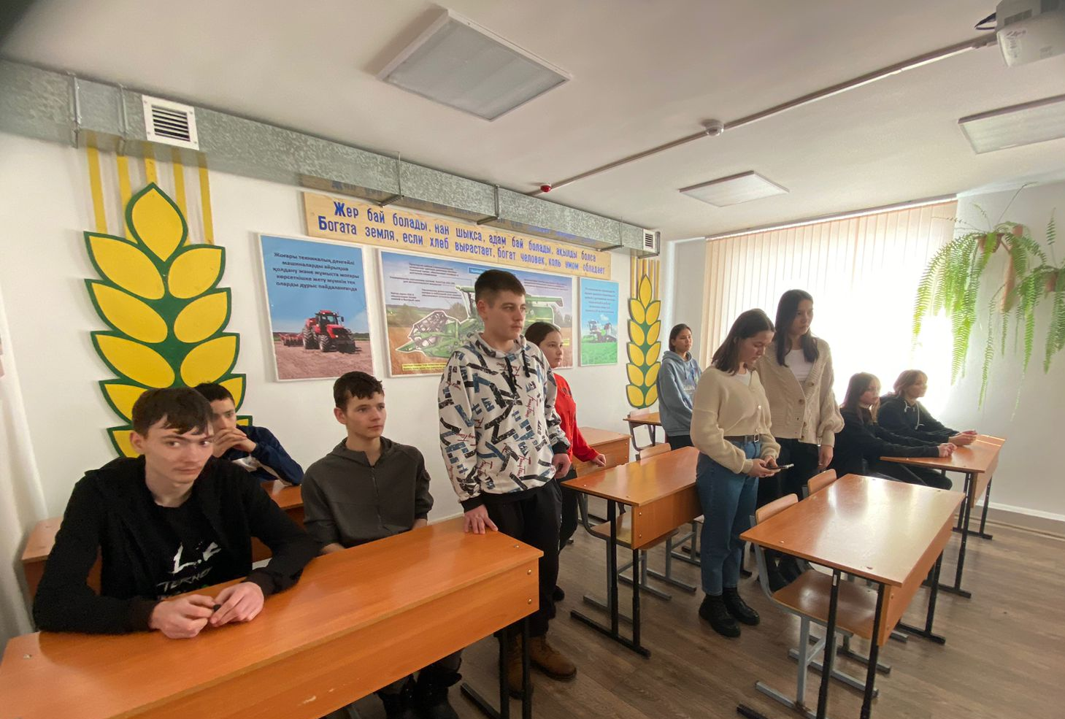

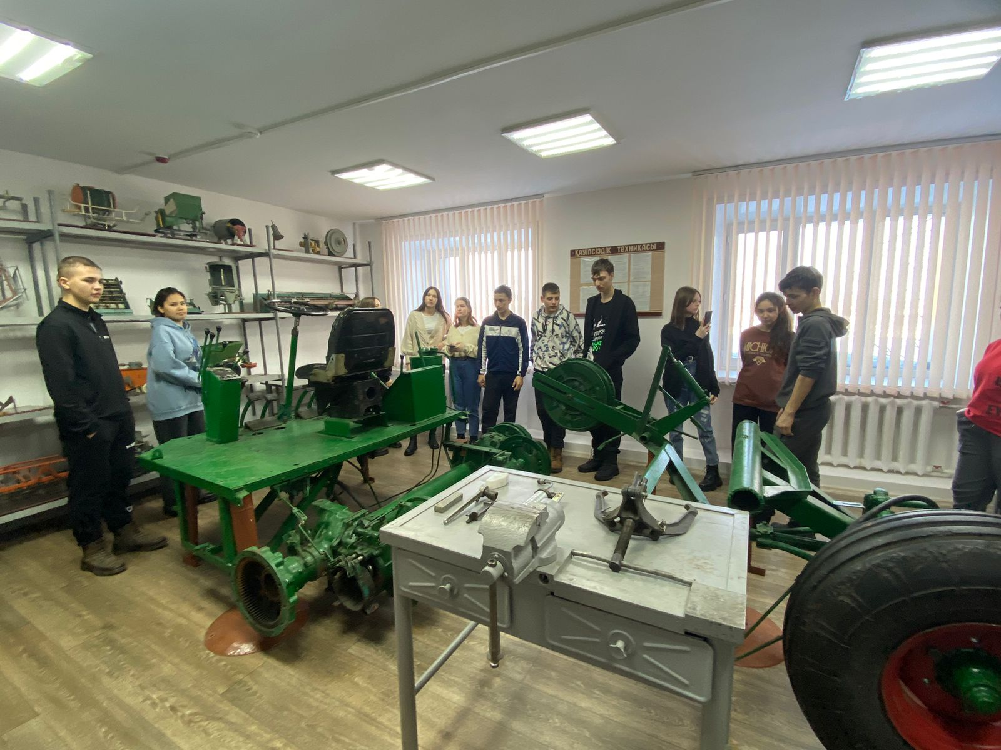

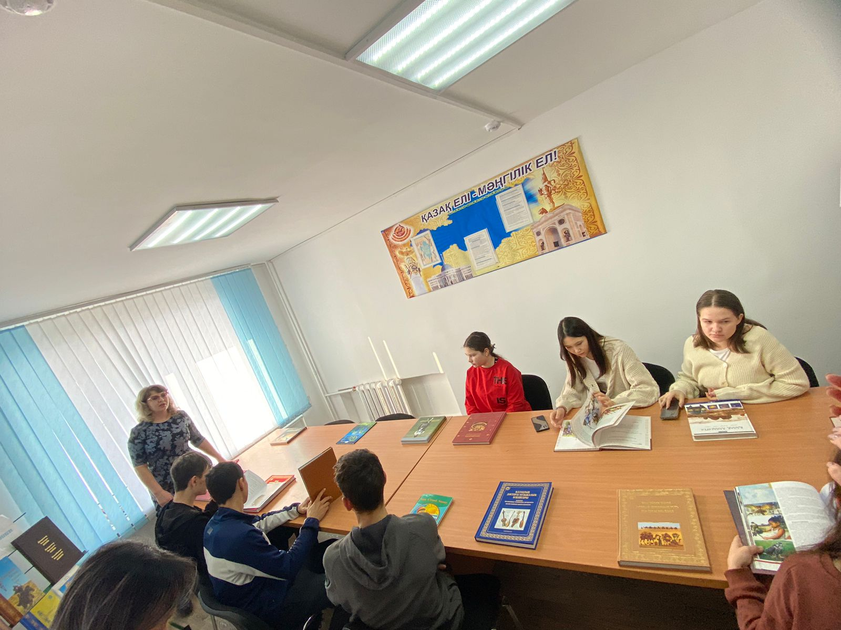

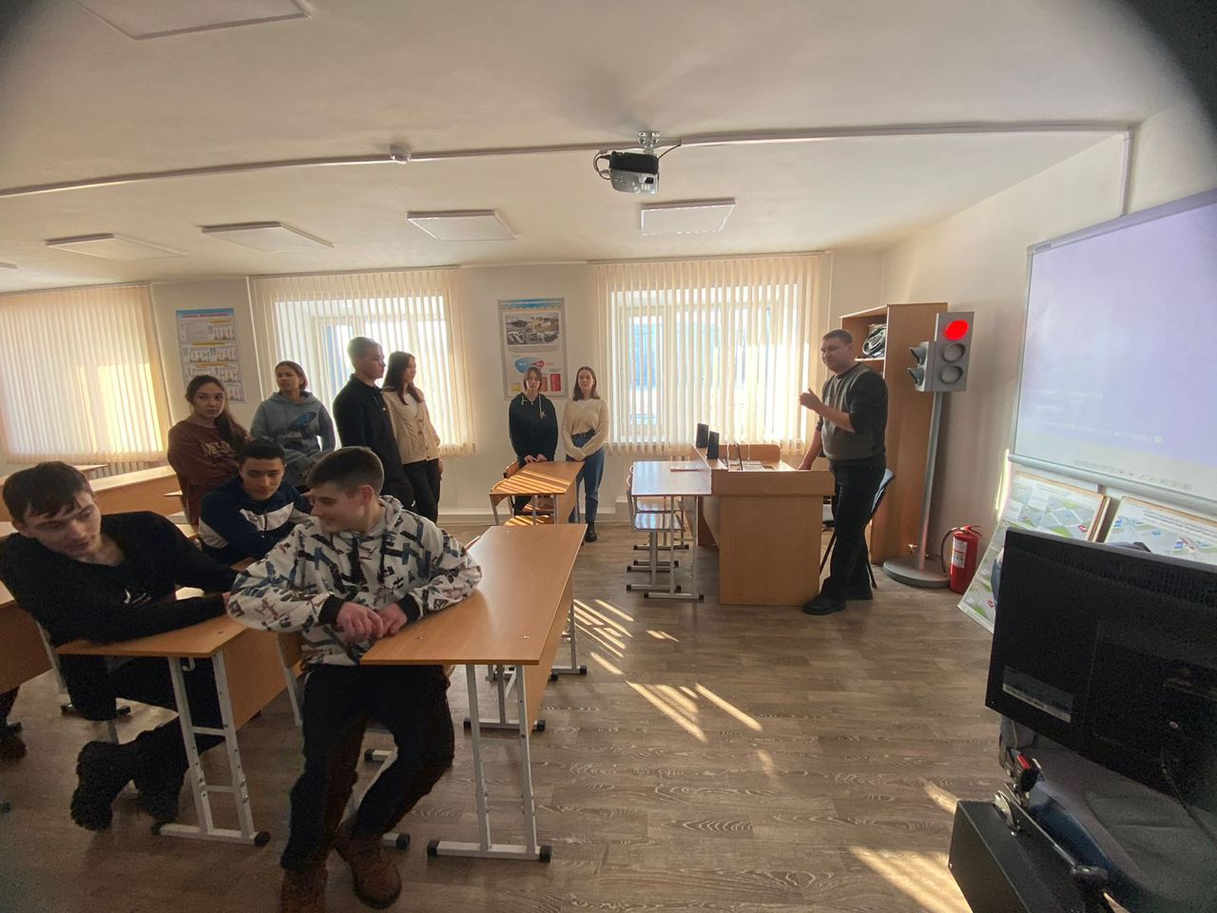

Аналитическая информация
об организации второй сессии в Опорной школе (РЦ)
КГУ « Общеобразовательная школа №1 имени П. Исакова»
с 30.01 по 10.02 2023 уч. год
В период с 30.01 по 10.02 продолжает свою работу Ресурсный центр при КГУ «Общеобразовательная школа №1 имени П. Исакова».
Цели работы: Обеспечение качественным образованием всех детей сельской местности с учетом их способностей, индивидуальных различий на основе всестороннего базового обучения и воспитания, создание оптимальной образовательной модели, способствующей интеллектуальному, нравственному, эстетическому развитию личности, раскрытию творческого потенциала, сохранению и укреплению здоровья школьников, которое позволит обеспечить:
- создание оптимальных социально-педагогических условий для гармоничного развития личности учащегося, его жизненного самоопределения в современном обществе;
- сохранение и развитие образовательной системы школы в соответствии с современными требованиями государства и общества.
Задачи:
- развитие системы оценки качества образования и востребованности образовательных услуг;
- укрепление и развитие материально-технической базы;
- подготовка нового поколения педагогических кадров (стимулировать учебно- методическую, исследовательскую деятельность педагогов школы через развитие методической службы);
- сохранение и укрепление здоровья учащихся в процессе обучения;
- наибольший охват детей всеми видами труда и отдыха во внеурочное время и каникулярный период;
- поддержка талантливой молодежи;
- совершенствование содержания и технологий образования в школе.
Согласно плану работы в Ресурсном центре на период 2 сессии запланирована работа в профориентационном направлении. Ребята приняли участие в экскурсии в «Мир профессий», организованной в АТК-10. Всех учащихся радушно встретили организаторы экскурсии и продемонстрировали важность и необходимость каждой профессии .
Профориентация: как выбрать профессию по душе?
Каждому человеку на своем жизненном пути предстоит принять несколько важных решений, влияющих на его судьбу в дальнейшем. Чем можно заниматься и какую специальность выбрать – одно из таких. Еще с младших классов мы уже уверены, чем будем заниматься в будущем и кем станем: учителем, врачом, бизнесменом. Но проходит время, мечты меняются, и когда наступает момент определиться, нас охватывает нерешительность, мы не можем выбрать. Зная, что такое профориентация и как она влияет на осуществление выбора, можно подобрать себе работу для будущего вполне осознанно: с учетом компетенции, будущей зарплаты и т.п.
На вопрос, что такое профориентация, многие по неведению отвечают, что это беседы о компетенциях и описание профессий, которые проводят с учениками классные руководители. На самом деле определение понятия «профессиональной ориентации» гораздо сложнее. Так что это такое? Профориентация – это мероприятия, направленные на подготовку молодого человека к выбору специальности, учитывая личностные характеристики, компетенции и потребности в кадрах.
Выбрать для себя, чем заниматься, можно разными способами.
- Обращение за помощью к экспертам. Это может быть профессиональный консультант в коучинг-центре или школьный психолог.
- Тестирование. Самыми популярными являются тесты Л.Зонди и Ахтниха. Они максимально точно дают определение и описание будущей специальности.
- Участие в тренингах, где можно примерить на себя ту или иную профессию.
- Самостоятельный выбор.

